Comment t'appelles-tu?
Teaching Track
Backing Track

Comment t’appelles-tu?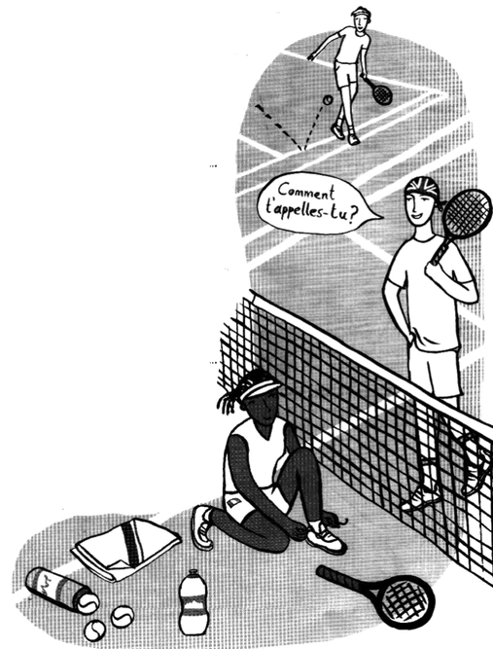
Comment t’appelles-tu?
😊 Je m’appelle ……………………
Bonjour, ……………………!
Comment ça va?
Comment ça va?
😊 Ça va très bien, merci.

Comment t’appelles-tu?
Comment t’appelles-tu?
😊 Je m’appelle ……………………
Bonjour, ……………………!
Comment ça va?
Comment ça va?
😊 Ça va très bien, merci.

Comment t’appelles-tu?
Comment t’appelles-tu?
😊 Je m’appelle ……………………
Bonjour, ……………………!
Comment ça va?
Comment ça va?
😊 Ça va très bien, merci.
Ça va très bien, merci.

